GIỚI THIỆU VERSION CONTROL (QUẢN LÍ PHIÊN BẢN) TRONG PHÁT TRIỂN PHẦN MỀM

Người viết: Nguyễn Ngọc Thuận

# Đọc hiểu (dùng translator của Bing hoặc Google)

1. <http://oss-watch.ac.uk/resources/versioncontrol>
2. <https://en.wikipedia.org/wiki/Cloud_storage>
3. http://rogerdudler.github.io/git-guide/

# Ý chính

Một hệ thống quản lí phần mềm (version control system) là một kho lưu trữ các files. Có thể hiểu version control system giống một thư mục lưu trữ các files và có thêm cách tính năng để theo dõi quá trình phát triển của các files.

Lưu trữ trực tuyến (cloud storage) là dữ liệu số được lưu trữ trên các dịch vụ lưu trữ trên mạng máy tính (Internet). Dữ liệu được lưu trữ trong các máy tính của công ty cung cấp dịch vụ. Các máy này luôn kết nối Internet giúp người dùng có thể upload và download dữ liệu mọi lúc, mọi nơi.

Github.com (và các dịch vụ tương tự) là sự kết hợp của version control system và cloud storage.

Github.com thuận tiện khi làm việc nhóm vì

* Mọi thay đổi (thêm, xóa, sửa) trên các files trong system đều được ghi nhật kí, giúp xác định được: thay đổi files nào, người thay đổi, thông điệp khi thay đổi (thường là nêu lí do vì sao phải thay đổi).
* Giảm rủi ro mất dữ liệu khi máy tính đang làm việc bị hư hỏng.
* Dễ dàng di chuyển dữ liệu
* Kết quả công việc được tập trung ở một nơi
* Mỗi thành viên biết được (cập nhật được) kết quả công việc của các thành viên khác
* Có công cụ merge (trộn) giúp khắc phục tình trạng chồng lấn công việc của các thành viên
* Có thể khôi phục lại các files ổn định trong quá khứ (nếu các files hiện tại bị lỗi)

# Cách dùng Github

## Đăng kí tài khoản ở Github.com

## Tải về và cài đặt

1. Cài Notepad++
2. Tải Git về ở trang <https://git-scm.com>
3. Lúc cài đặt, đặt lại các mục sau, còn lại giữ default
4. Chọn default editor là Notepad++

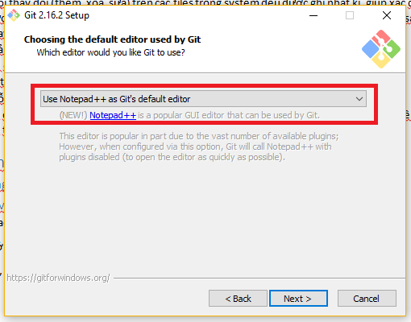

1. Chọn “Use Git from Git bash only”

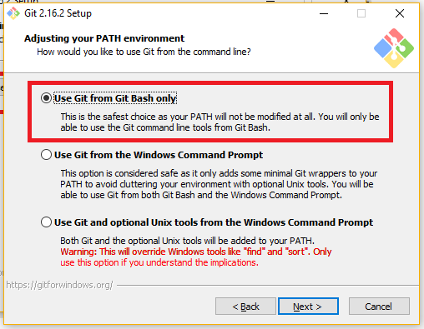

## Dùng Git bash kéo repository về bằng lệnh git clone /path/to/repository

1. Tạo thư mục D:\Users\repos để chứa các projects. Di chuyển vào thư mục đó.
2. Bấm chuột phải, chọn “Git Bash Here”

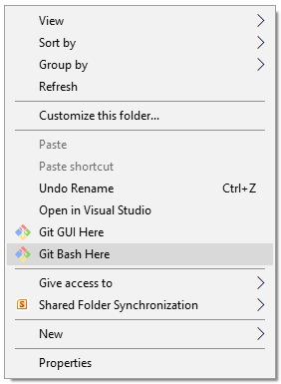

1. Vào Github.com, chọn repository muốn kéo về, ví dụ <https://github.com/nauhtnn/web2store>
2. Copy URL của repository

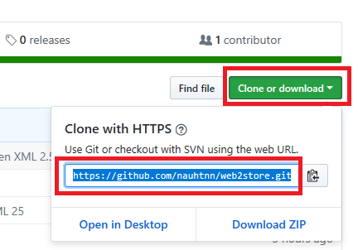

1. Dán URL của repository vào lệnh “git clone” của Git bash

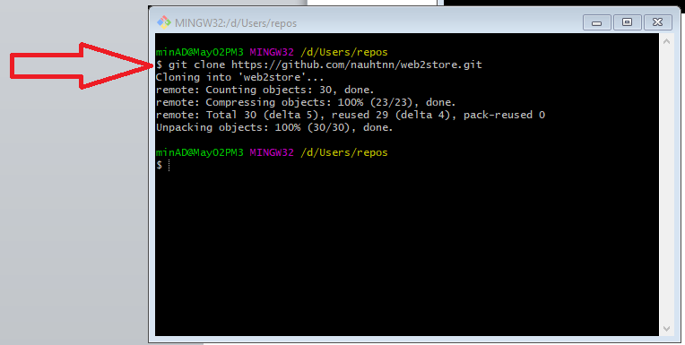

1. Repository đã kéo về xong, có thể mở bằng File Explorer để dung

## Dùng Git bash kéo các bản cập nhật của repository bằng lệnh git pull

1. Vào repository muốn cập nhật (thư mục có chứa thư mục ẩn “.git”, ví dụ D:\Users\repos\web2store, rồi mở Git bash
2. Nhập lệnh git pull

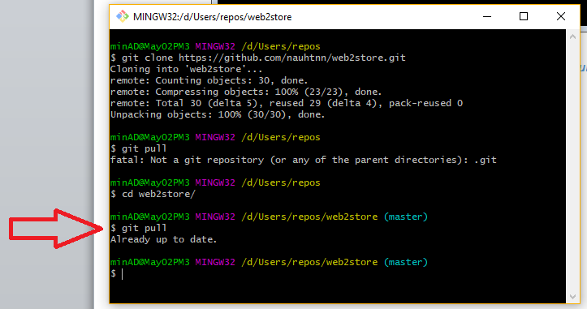

## Dùng Git bash xem log (nhật kí thay đổi) bằng lệnh git log

1. Vào repository muốn cập nhật (thư mục có chứa thư mục ẩn “.git”, ví dụ D:\Users\repos\web2store, rồi mở Git bash
2. Nhập lệnh git log

